**DAFTAR PUSTAKA**

Afifuddin. (2009). *Metodologi Penelitian Kualitatif*. CV Pustaka Setia.

Ali, B. (2020). Peran Penyuluh Dalam Menyebarluaskan Informasi Keluarga Berencana Di Aceh Besar. *Jurnal Geuthèë: Penelitian Multidisiplin*, *3*(1),

366. https://doi.org/10.52626/jg.v3i1.71

Arikunto, S. (2012). *Prosedur Penelitian*. Rineka Cipta.

Biddle, B. B., & Thomas, E. J. (Eds. ). (2015). *Role theory: Concepts and research*. Wiley.

Desta, M. S. (2019). Peran Penyuluhan KB Dinas Pengendalian Pendududk Keluarga Berencana,Pemberdayaan Perempuan Dan Perlindungan Anak (Dp2kbp3a) Dalam Mensosialisasikan Progam Kampung Kb Di Kecamatan Borong,Kabupaten Manggarai Timur. *Skripsi Ilmu Komunikasi Sekolah Tinggi Pembangunan Masyarakat Desa “APMD.”* <http://repo.apmd.ac.id/id/eprint/642>

Fatchiya, A., Sulistyawati, A., Setiawan, B., & Damanik, R. (2021). Peran Penyuluhan Keluarga Berencana dalam Meningkatkan Pengetahuan KB pada Pasangan Usia Subur (PUS) Kelompok Masyarakat Miskin. *Jurnal Penyuluhan*, *17*(1), 60–71. https://doi.org/10.25015/17202134151

FEBRIANTI, Y. (2022). Peranan Penyuluh Lapangan Keluarga Berencana (PLKB) Pada Dinas Pemberdayaan Perempuan, Perlindungan Anak, Dan Keluarga Berencana (DP3AKB) Kabupaten Lombok Timurdalam Mewujudkan Keluarga Berkualitas (Studi Kasus Desa Jurit Kecamatan Pringgasela). *Skripsi Konsentrasi Kebijakan Publik Program Studi Administrasi Publik Fakultas Ilmu Sosial Dan Ilmu Politik Universitas Muhammadiyah Mataram*, 43.

Handayani, S. (2010). *Buku ajar pelayanan keluarga berencana*. Pustaka Rihana. Hartanto, H. (2004). *keluarga berencana dan kontrasepsi*. Pustaka sinar harapan. Hindin, M. J. (2007). *Role Theory in George Ritzer (ed.)*. Blackwell Publishing. Horton, P.B., dan Hunt, C. . (2006). *Sosiologi*. Penerbit Erlangga.

Husana, M. T. (2017). Partisipasi Masyarakat Dalam Melaksanakan Program Keluarga Berencana Dikecamatan Margoyoso Kabupaten Pati. *EJURNAL UNDIP*, *Vol. 6 No.*, 2.

119

Ibrahim, A. M. (2021). Peran Peyuluh Keluarga Berencana Dalam Meningkatkan Partisipasi Masyarakat Mengikuti Program KB Di Kota Pare-pare. *Skripsi Program Studi Bimbingan Dan Konseling Islam IAIN Pare-Pare*, 22.

J, S. (1998). *Pengambilan Keputusan Stratejik*. Grasindo.

Jafar, Ilham. (2011). *Pedoman Penyediaan Dan Pemberdayaan Tenaga Fungsional Penyuluh Keluarga Berencana (PKB)*. Rineka Cipta.

Juliantara, D. (2002). *Pembaruan Desa: Bertumpu spada Apa yang Terbawa*.

Lapera Pustaka Utama.

Mardikanto, T. dan P. S. (2013). *Pemberdayaan Masyarakat dalam Perspektif Kebijakan Publik*. Penerbit Alfabeta.

Moleong. (2017). *Metode Penelitian Kualitatif*. PT. Remaja Rosdakarya. Muhadhofah Triana Husna, M. M. (2015). Program, Partisipasi Masyarakat

Dalam Melaksanakan Keluarga Berencana Di Kecamatan Margoyoso Kabupaten Pati. *Jurnal Departemen Administrasi Publik Fakultas Ilmu Sosial Dan Ilmu Politik Universitas Diponegoro*, *Vol.1*, *No.*

Noveria, M. (2011). *pertumbuhan penduduk dan kesejahateraan*. Lembaga Ilmu Pengetahuan Indonesia.

Nurmahdalena, Annisa. (2016). Peran Penyuluh Keluarga Berencana (Pkb) Dalam Pengendalian Pertumbuhan Penduduk Di Kelurahan Sungai Dama Kecamatan Samarinda Ilir. *eJournal Administrasi Negara*, 4 (4) 2016: 4869-

4881.

Pohan, R. A., Zainun, Z., & Batubara, A. K. (2018). Peranan Penyuluh Dalam Menyukseskan Program Keluarga Berencana. *Jurnal Wahana Konseling*, *1*(2), 56. https://doi.org/10.31851/juang.v1i1.2064

Prasetya, T. I. (2018). *Partisipasi dan Legal Draft*. Wordpress.

Rahmawati, Ansyari M. dan N. M. (2021). Pengaruh Partisipasi Masyarakat Terhadap Efektivitas Program Inovasi Desa Budi Daya Jamur Tiram Di Desa Jenetaesa Kecamatan Simbang Kabupaten Maros. J*urnal Ilmu Administrasi Negara*, Vol. 2, No.2.

Redo Fratomo, H. K. dan S. (2014). Aalisis Pelaksanaan Tugas Penyuluh Lapangan Keluarga Berencana (PLKB) Pada Badan Pemberdayaan Masyarakat, Perempuan, dan Keluarga Berencana (BPMPKB) Kota Bengkulu. *Thesis Universitas Bengkulu*, 58.

Rizki, A. (2015). *Peran penyuluh keluarga berencana (pkb) di kecamatan kasemen, kota serang.*

Soekanto, S. (2002). *Sosiologi Suatu pengantar*. PT Raja Grafindo Persada.

Soekanto, S. (2017). *Sosiologi Suatu Pengantar*. PT. Raja Grafindo Persada Sugiyono. (2013). *Metode Penelitian Kuantitatif, Kualitatif dan R&D*. Alfabeta. Sugiyono. (2015). *Metode Penelitian Kombinasi (Mix Methods)*. Alfabeta.

Sugiyono. (2016). *Metode Penelitian Kuantitatif, Kualitatif dan R&D*. Alfabeta. Sugiyono. (2019). *Metode Penelitian Kuantitatif, Kualitatif, dan R&D*. Alfabeta.

Sumarto, H. S. (2003). *Inovasi, Partisipasi dan Good governance*. Yayasan Obor Indonesia.

Taylor, D. (2009). Commitment to Independence by Internal Auditor: The Effect of Role Ambiguity and Role Conflict. *Managerial Auditing Journal*, *Vol. 24 No*, 899–925.

TP. (2011). *Laju Pertumbuhan Penduduk Indonesia yang Tidak Terkendali*. KKB. TP. (2013a). *35 Tahun Lagi Penduduk Indonesia Diperkirakan 500 Juta*. Harian

Waspada.

TP. (2013b). *IPM Indonesia dalam*.

Turindra. (2009). *Organisasi Kelompok Tani*. [http://turindraatp.com](http://turindraatp.com/)

WARDANI, D. I. A. (2021). Peran Penyuluh P3AP2KB ( Pemberdayaan Perempuan Perlindungan Anak Pengendalian Penduduk Dan Keluarga Berencana ) Dalam Mewujudkan Program Kb Di Desa Sidodadi Pagelaran Pringsewu. *Skripsi Fakultas Dakwah Dan Ilmu Komunikasi Universitas Islam Negeri (Uin) Raden Intan Lampung*.

Widoyoko, E. P. (2014). *Teknik Penyusunan Instrumen Penelitian*. Pustaka Pelaja.

Wiendjiarti, I., & Sutrisno, I. (2014). Kajian Retorika Untuk Pengembangan Pengetahuan dan Ketrampilan Berpidato. *Jurnal Ilmu Komunikasi*, *12*(1), 78.

Zuhalnie Yunita Ratri, Heni Puji Wahyuningsih, A. R. (2020). Aktor-Faktor Yang Memengaruhi Kejadian Unmet Need Di Kecamatan Kraton, Kota Yogyakarta Tahun 2019. *Skripsi Thesis, Poltekkes Kemenkes Yogyakarta.*

**LAMPIRAN**

**Lampiran 1. Pedoman Wawancara**

**PEDOMAN WAWANCARA**

Berikut ini daftar pertanyaan mengenai **PERAN PENYULUH KELUARGA BERENCANA DALAM MENINGKATKAN PARTISIPASI MASYARAKAT MENGIKUTI PROGRAM KELUARGA BERENCANA DI DINAS SOSIAL PENGENDALIAN PENDUDUK, PEMBERDAYAAN PEREMPUAN, KELUARGA BERENCANA DAN PERLINDUNGAN ANAK KABUPATEN PEMALANG**.

1. Sebagai PKB, menurut anda program KB itu seperti apa? Dan programnya apa saja?
2. Apa tujuan program KB itu sendiri?
3. Apa saja program yang sudah dilakukan oleh PKB dalam meningkatkan jumlah peserta KB baru? Dan berapa jumlah peserta tiap kegiatan?
4. Sejauh mana PKB sudah memberikan pemahaman mengenai program KB kepada masyarakat di Kabupaten Pemalang?
5. Sudah berapa lama PKB memberikan konstribusi mengenai program KB di Kabupaten Pemalang?
6. Seberapa sering PKB melakukan penyuluhan kepada masyarakat? Apakah ada jadwal rutin atau menunggu waktu-waktu besar?
7. Faktor apa saja yang mendukung PKB dalam meningkatkan peserta KB baru di Kabupaten Pemalang?
8. Siapa saja yang terlibat untuk membantu dalam mensosialisasikan program KB di Kabupaten Pemalang guna meningkatkan peserta KB baru?
9. Hambatan apa saja yang ditemui dalam meningkatkan peserta KB baru di Kabupaten Pemalang?
10. Apa tindakan yang sudah dilakukan oleh PKB dalam menghadapi hambatan tersebut?
11. Apa tujuan program KB itu sendiri?
12. Apa saja peran anda sebagai PKB dalam meningkatkan peserta KB baru di Kabupaten Pemalang?
13. Bagaimana anda mengelola partisipan dalam kegiatan penyuluhan sehingga dapat membuat mereka ikut berpartisipasi dalam program KB?
14. Bagaimana anda mengembangkan mitra dengan pihak lain dalam membantu meningkatkan partisipasi masyarakat mengikuti program KB?
15. Apa strategi yang biasa digunakan oleh penyuluh untuk memperkenalkan dan meningkatkan partisipasi masyarakat dalam program keluarga berencana?

**Lampiran 2. Dokumentasi Wawancara dengan Informan**

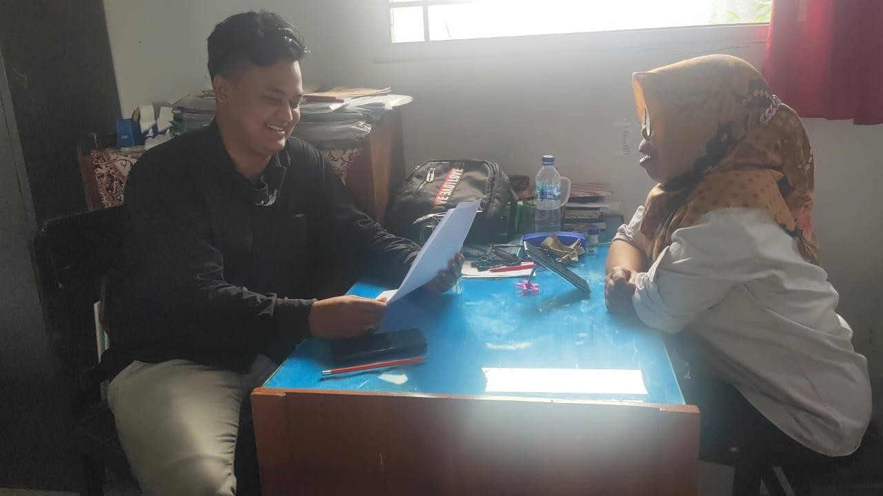

**Gambar 1. Wawancara dengan Informan 1 Ibu Farkhatun**

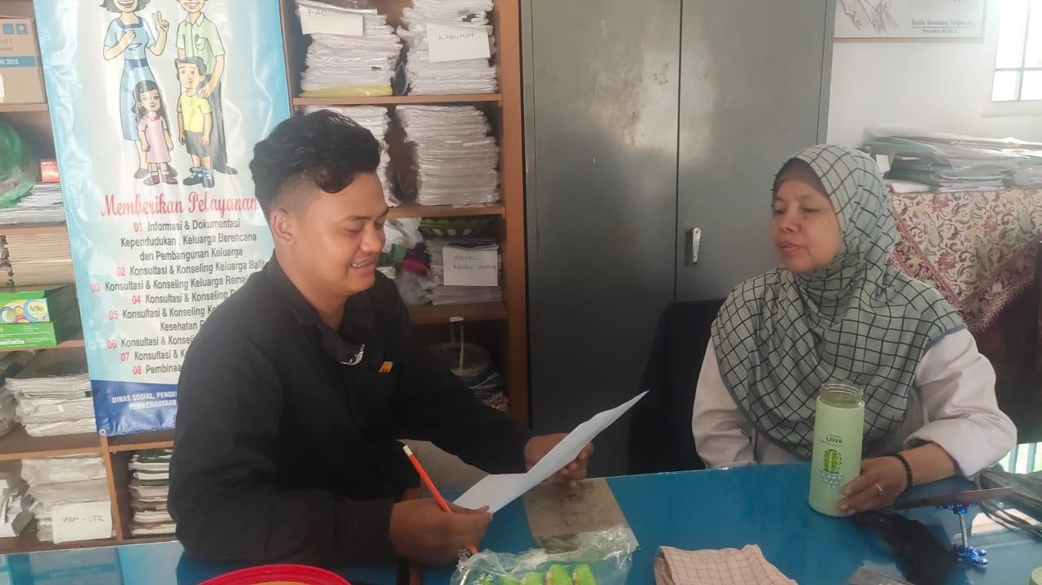

**Gambar 2. Wawancara dengan Informan 2 Ibu Aris Murwati, SE**

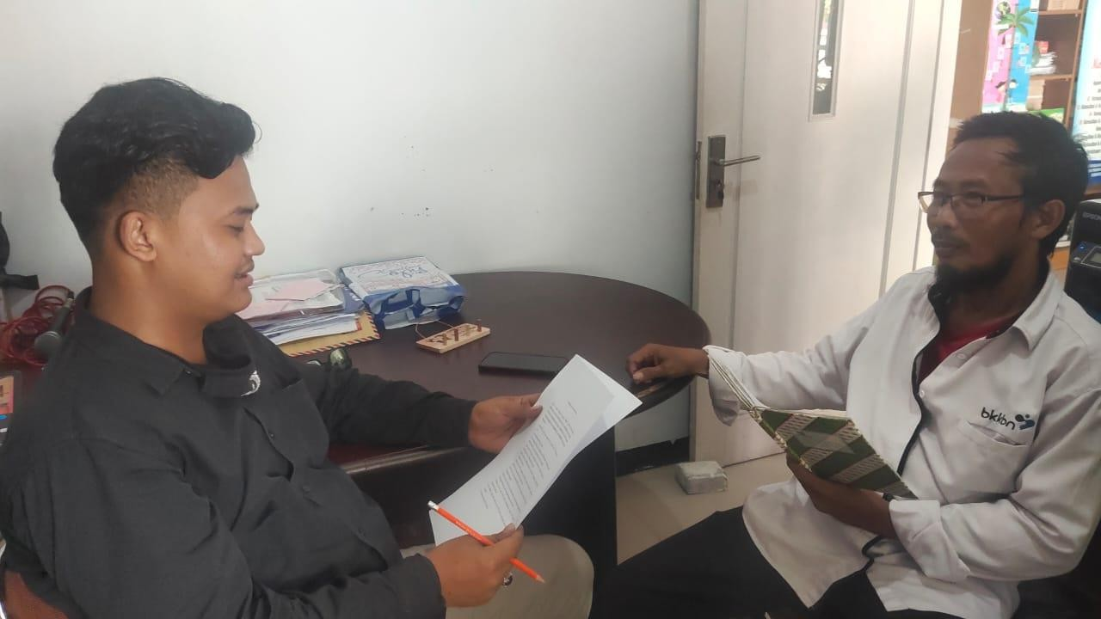

**Gambar 3. Wawancara dengan Informan 3 Bapak Slamet Urip**